ПРИЛОЖЕНИЕ Б

ТЕСТИРОВАНИЕ

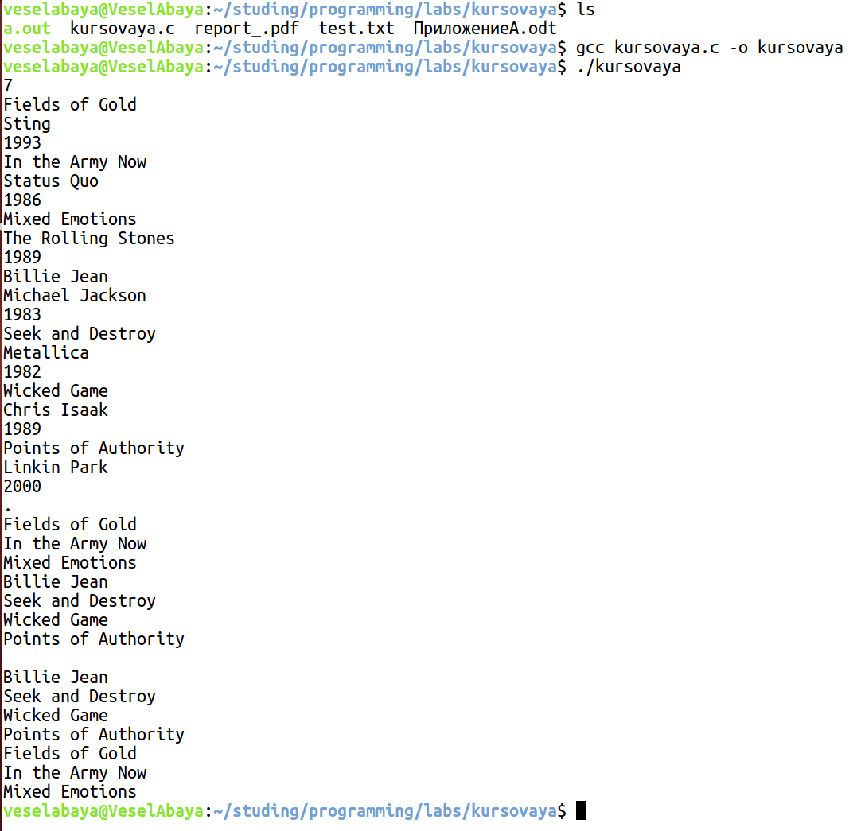
Рисунок 1 — Тестирование на нечетном количестве элементов

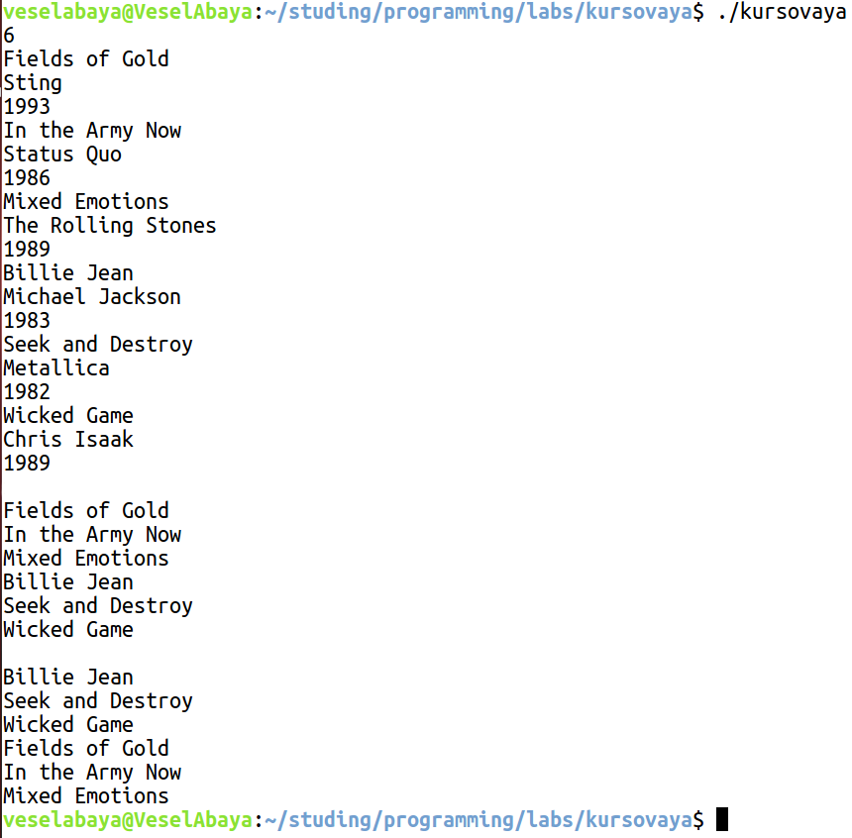
Рисунок 2 — Тестирование на четном количестве элементов

